- Общие сведения
  - Формулировка задания
  - Цели, достигаемые разработкой
  - Категории пользователей
- Описание предметной области
  - Описание бизнес-процессов схемами
- Требования к разработке
  - Информационная модель
  - Структура приложения
    - User-stories
    - Эскизы окон
  - Функциональные требования
  - Требования к информационному обеспечению
  - Требования к интерфейсу
  - Прочие требования
- Порядок контроля качества
  - Тестирование
  - Проверка документации

1 Общие сведения
1.1 Формулировка задания
Разрабатываемый программный продукт (ПП) должен обеспечивать автоматизацию учета данных, регулирующих учебный процесс. ПП должен обеспечивать ведение базы данных; учет лабораторных, практических и дипломных работ; учёт студентов и преподавателей, ввод, корректировку имеющихся сведений, обработку документации.

1.2 Цели, достигаемые разработкой
Должен быть разработан ПП, обеспечивающий автоматизацию учета ВУЗа, корректировку базы данных и учитывающий число студентов. Должны быть автоматизированы процедуры, выполняемые при подсчёте студентов и преподавателей.

1.3 Категории пользователей
Данный ПП должен быть рассчитан на системного администратора, который ведет учет всех работников и учащихся.

2 Описание предметной области
ВУЗ «ФГБОУ» выполняет следующие функции: подготовку специалистов по разным профилям и направлениям образования, регламентирование учебного процесса в соответствии с учебным планом. Учебный год делится на семестры.
В ВУЗе учатся студенты и работают преподаватели.
Студенты учатся на конкретном факультете и на конкретной кафедре, сдают зачёты и экзамены по окончании семестра, и по окончании обучения выполняет дипломную работу.
Преподаватели подразделяются на следующие категории: ассистенты, преподаватели, старшие преподаватели, доценты, профессора.
2.1 Описание бизнес-процессов схемами
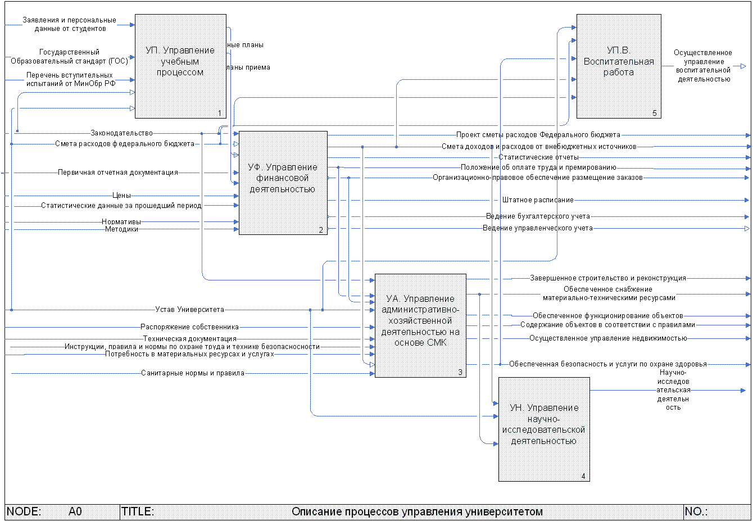
3 Требования к разработке
3.1 Информационная модель
Информационная модель представлена на рисунке 2.4.
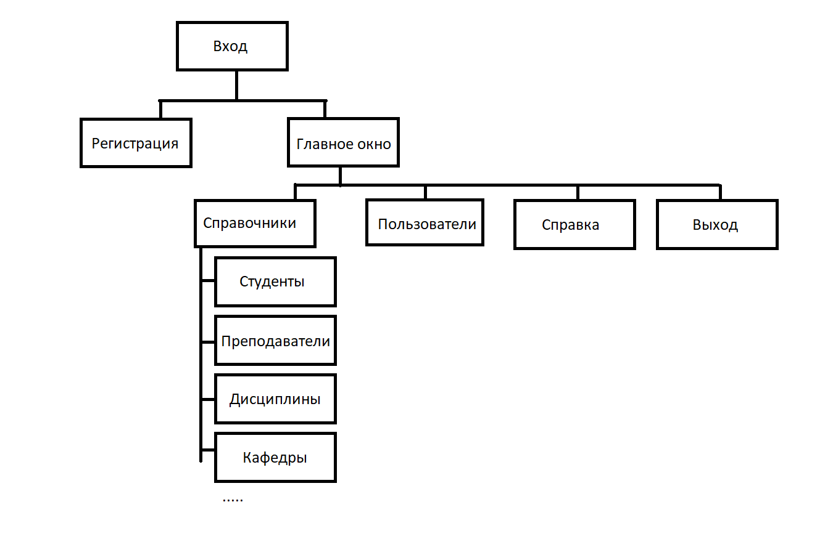

Рисунок 2.4

3.2 Структура меню
Вход:
Регистрация
Главное окно:
Справочники:
Студенты
Преподаватели
Дисциплины
Кафедры
…
Пользователи
Справка
Выход
3.3 Функциональные требования
1 Ведение базы данных по обучению студентов.
Данная функция должна осуществлять 6 видов учета:
- ведение учета поступления студентов включающего их половой признак, год рождения, возраст, признак наличия детей, наличие и размер стипендии;
- ведение учета студентов, сдавших зачет либо экзамен по указанной дисциплине с указанной оценкой;
- ведение учета студентов указанных групп или указанного курса указанного факультета, сдавших указанную сессию на отлично, без троек, без двоек;
- ведение учета студентов указанных групп, либо которым заданный преподаватель поставил некоторую оценку за экзамен по определенным дисциплинам, в указанных семестрах, за некоторый период;
- ведение учета студентов и тем дипломных работ, выполняемых ими на указанной кафедре либо у указанного преподавателя;
-ведение учета студентов указанных групп, сдавших зачет либо экзамен по указанной дисциплине с указанной оценкой;
2 Ведение базы данных по работе преподавателей.
Данная функция должна осуществлять 6 видов учета:
- ведение учета преподавателей указанных кафедр либо указанного факультета полностью, либо указанных категорий (ассистенты, доценты, профессора и т.д.) по половому признаку, году рождения, возрасту, признаку наличия и количеству детей, размеру зарплаты, являющихся аспирантами, защитивших кандидатские, докторские диссертации в указанный период.
- ведение учета преподавателей, проводивших (проводящих) занятия по указанной дисциплине в указанной группе либо на указанном курсе указанного факультета.
- ведение учета преподавателей, проводивших (проводящих) лекционные, семинарские и другие виды занятий в указанной группе либо на указанном курсе указанного факультета в указанном семестре, либо за указанный период.
- ведение учета преподавателей, принимающих (принимавших) экзамены в указанных группах, по указанным дисциплинам, в указанном семестре.
- ведение учета нагрузку преподавателей
- ведение учета руководителей дипломных работ с указанной кафедры, либо факультета полностью и раздельно по некоторым категориям преподавателей.
3 Ведение базы данных по кафедрам.
Данная функция должна осуществлять следующие виды учета:
- ведение учета кафедр, проводящих занятия в указанной группе либо на указанном курсе указанного факультета в указанном семестре, либо за указанный период.
4 Ведение базы данных по темам и диссертациям, включающего перечень и общее число тем кандидатских и докторских диссертаций, защитивших сотрудниками указанной кафедры либо указанного факультета.
3.4 Требования к информационному обеспечению
Разрабатываемый ПП должен:
- сохранять данные, вводимые пользователем;
- формировать отчетные документы;
- содержать необходимые классификаторы и таблицы;
- обеспечивать обмен данными с другими ПП в реальном времени;
- обеспечивать доступ к данным по локальной сети;
- осуществлять фильтрацию данных по следующим критериям: по половому признаку, году рождения, возрасту, признаку наличия детей, по признаку получения и размеру стипендии, по половому признаку, году рождения, возрасту, признаку наличия и количеству детей, размеру заработной платы, являющихся аспирантами, защитивших кандидатские, докторские диссертации в указанный период, по указанной дисциплине;
- обеспечивать оперативный поиск записи по запросу пользователя;
- иметь изменяемые настройки сортировки, поиска, классификации данных, сопровождаемые кратким описанием
- иметь изменяемые настройки обрабатываемых объектов (группы, студенты, преподаватели).

3.5 Требования к пользовательскому интерфейсу
Разрабатываемый ПП должен быть обеспечен упрощенной формой интерфейса:
- глубина вложенности окон должна быть не более трех;
- содержать краткие описания элементов меню;
- должен быть понятным и простым в использовании.
Он должен содержать в себе все необходимые функции для работы Заказчика. Каждая функция оснащается всплывающей подсказкой и кратким описанием, что будет способствовать быстрому освоению разрабатываемого ПП.
При необходимости интерфейс изменяется только Разработчиком.

3.6 Прочие требования
Разрабатываемый ПП должен функционировать в ОС Win 7 и выше.

4 Порядок контроля и обеспечения качества

4.1 Тестирование
Тестирование должно проводиться Разработчиком в соответствии с установленными правилами.
Тестирование может проводиться Разработчиком:
1) создается БД небольшого объема по всем таблицам и пунктам меню;
2) в течение срока, указанного в договоре, разработчик проводит тестирование ПП.

Контрольные вопросы и задания
- Опишите структуру технического задания.
1 Общие сведения
1.1 Формулировка задания
1.2 Цели, достигаемые разработкой
1.3 Категории пользователей
1.4 Наименование организации заказчика
1.5 Основание для проведения работ
2 Описание предметной области
2.1 Описание (схемы) бизнес-процессов
2.2 Состав данных и алгоритмы обработки информации
2.3 Недостатки существующих проектных решений
2.4 Текущий уровень автоматизации
3 Требования к разработке
3.1 Информационная модель
3.2 Структура меню
3.3 Функциональные требования
3.4 Требования к информационному обеспечению
3.5 Требования к интерфейсу
3.6 Требования к алгоритмам
3.7 Прочие требования
4 Порядок контроля и обеспечение качества
4.1 Экспертиза
4.2 Тестирование
4.3 Опытная эксплуатация.
5 Требования к документированию
5.1 Требования к справочной подсистеме
5.2 Требования к документации
Приложения

- Перечислите функциональные требования к программному продукту.
Функциональные:
1. Описание внешней информационной среды, с которой будет взаимодействовать разрабатываемое программное обеспечение.
2. Определение функций программного обеспечения, определенных на множестве состояний этой информационной среды.
3. Описание исключительных ситуаций

3. Что такое информационная модель?
Информационная модель — модель объекта, представленная в виде информации, описывающей существенные для данного рассмотрения параметры и переменные величины объекта, связи между ними, входы и выходы объекта и позволяющая путём подачи на модель информации об изменениях входных величин моделировать возможные состояния объекта.

